**Mục lục**

**I. Giới thiệu đề tài**

**Chủ đề: Website marketing sản phẩm**

Ngày nay website đóng vai trò kênh truyền thông và công cụ kinh doanh hàng đầu cho mỗi doanh nghiệp khi bắt đầu kế hoạch Internet marketing, nó mang lại những lợi thế không thể phủ nhận và được xem như cơ sở hạ tầng căn bản cho việc xây dựng một doanh nghiệp online. Vì thế xây dựng website cho công ty là một công việc quan trọng đến nỗi trở thành tiêu điểm đầu tiên của mỗi kế hoạch kinh doanh và là khởi đầu thành công cho một chiến lược Marketing Online.

Vì thế đề tài của nhóm là chọn chủ đề marketing nhiều sản phẩm với các chức năng cơ bản của một trang web như đăng nhập, xem thông tin sản phẩm.Ngoài ra quản trị viên có các chức năng thêm sản phẩm.

Mục đích là cho phép những người có nhu cầu kinh doanh thông qua trang để quảng bá sản phẩm của mình. Những khách hàng có nhu cầu mua sẽ thông qua trang tìm kiếm sản phẩm mình muốn và liên hệ đến người đăng bán.

Website sử dụng mô hình MVC làm nền tảng chính cho sự phát triển.

MVC (viết tắt của Model-View-Controller) là một mẫu kiến trúc phần mềm để tạo lập giao diện người dùng trên máy tính. MVC chia một ứng dụng thành ba phần tương tác được với nhau để tách biệt giữa cách thức mà thông tin được xử lý nội hàm và phần thông tin được trình bày và tiếp nhận từ phía người dùng.

**II. Nội dung**

**1.Giao diện website**

**1.1 Giao diện đăng nhập**



**1.2 Giao diện đăng ký**

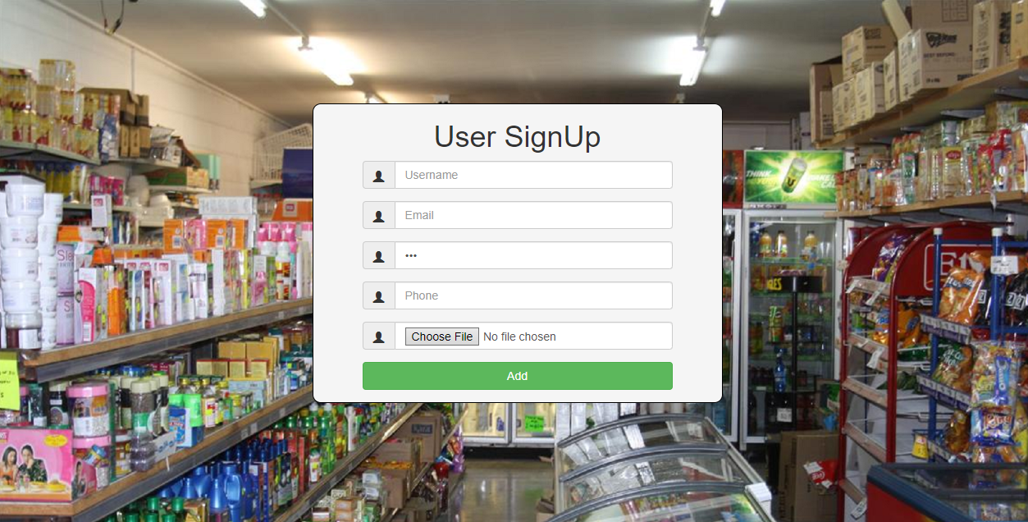

**1.2 Giao diện đăng sản phẩm mới lên website**

**a.Của admin**

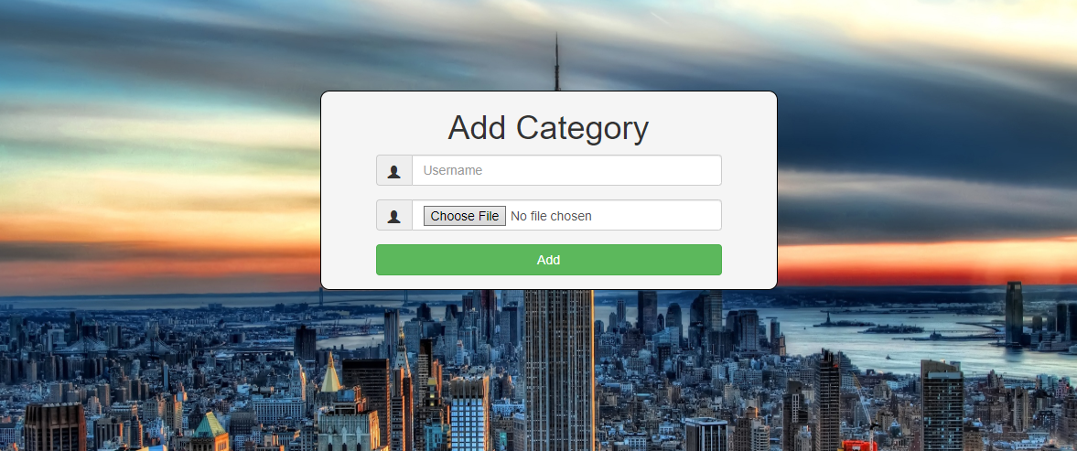

**b. Của user**

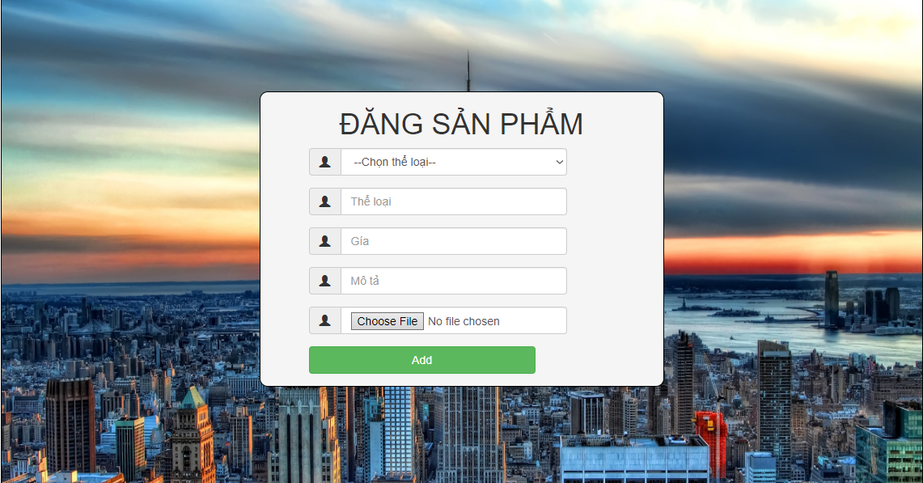

**1.3 Giao diện chính của website**

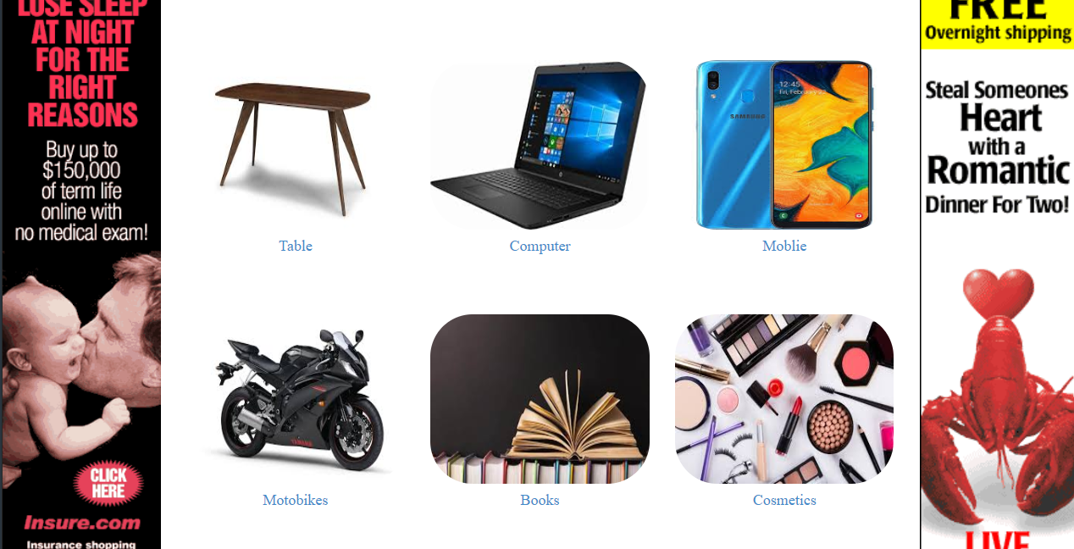

**1.4 Giao diện thông tin sản phẩm đăng lên website**

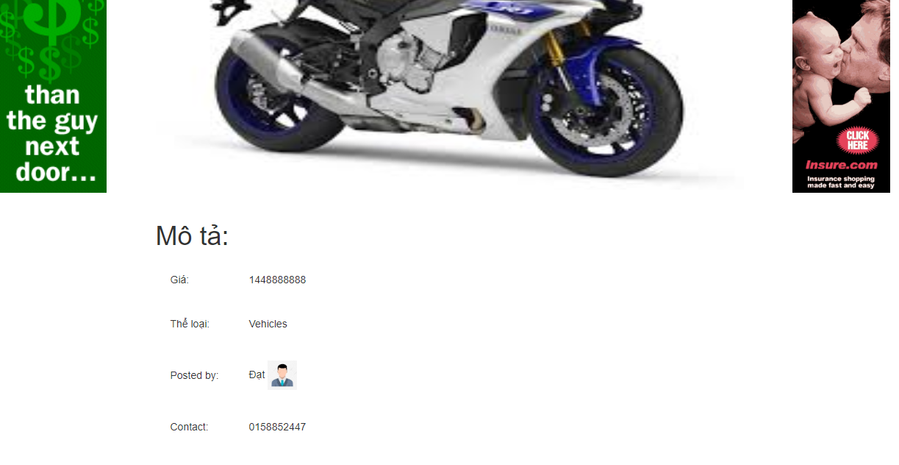

**2. Chức năng của Admin**

**2.1 Chức năng Đăng nhập**

* Đăng nhập vào hệ thống qua tài khoản và mật khẩu để vào màn hình chính và thực hiện các chức năng của quản trị.

**2.2 Thêm danh mục sản phẩm**

* Sau khi đăng nhập vào hệ thống website:
* Người quản trị tiến hành:
  + Đặt tên danh mục
  + Chọn file ảnh đính kèm
* Danh mục sẽ được hiển thị lên trang chính

**2.3. Chức năng xem các danh mục sản phẩm**

**2.5 Chức năng của User**

**a. Chức năng Đăng nhập**

* Đăng nhập vào website qua tài khoản và thực hiện các chức năng của user
* Thông tin người dùng
* Xem sản phẩm
* Thêm sản phẩm mới vào website

**b. Chức năng Đăng ký**

* Tạo tài khoản qua các mục có sẵn và vào hệ thống website

**c. Đăng sản phẩm**

* Sau khi đăng nhập vào website người dùng có chức năng đăng thông tin sản phẩm của mình định bán lên website.
* Thông tin đăng sản phẩm bao gồm:
  + Tên danh mục sản phẩm
  + Người đăng
  + Giá sản phẩm
  + Mô tả
  + File đính kèm

**d. Xem thông tin sản phẩm**

* Người dùng có chức năng xem các thông tin liên quan đến sản phẩm, cũng như các thông tin của sản phẩm mình đăng lên website.
* Các thông tin liên quan đến sản phẩm:
  + Giá
  + Sản phẩm
  + Người đăng
  + Liên lạc

**2.6 Chức năng tìm kiếm sản phẩm**

* Nhập thông tin tìm kiếm vào ô khóa, hệ thống sẽ hiển thị các kết quả sản phẩm gần với thông tin tìm kiếm.

**2.7 Chức năng đăng xuất**

* Đăng xuất tài khoản của người dùng ra website.

**3. Database**

**Database name**: bdmarketting

* db_admin
* bb_category
* db_user
* db_product

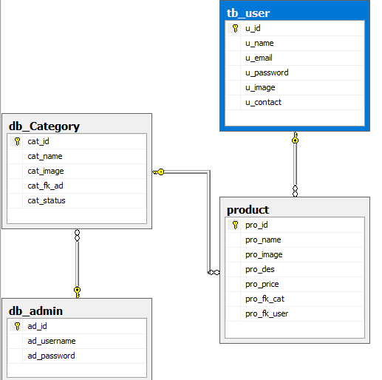

**4.Code demo**

**4.1 Code cấu hình Controller với user**

using PagedList;

using System;

using System.Collections.Generic;

using System.IO;

using System.Linq;

using System.Web;

using System.Web.Mvc;

using WebBanhanga.Models;

namespace WebBanhanga.Controllers

{

public class UserController : Controller

{

bdmarketingEntities db = new bdmarketingEntities();

// GET: User

// Trang chủ

public ActionResult Index(int? page)

{

int pagesize = 9, pageindex = 1;

pageindex = page.HasValue ? Convert.ToInt32(page) : 1;

var list = db.db_Category.Where(x => x.cat_status == 1).OrderByDescending(x => x.cat_id).ToList();

IPagedList<db_Category> stu = list.ToPagedList(pageindex, pagesize);

return View(stu);

}

//Phương thức đăng ký

public ActionResult SignUp()

{

return View();

}

//Phương thức đăng ký tài khoản của user

[HttpPost]

public ActionResult SignUp(tb_user uvm, HttpPostedFileBase imgfile)

{

string path = uploadimgfile(imgfile);

if (path.Equals("-1"))

{

ViewBag.error = "không thể tải lên....";

}

else

{

tb_user u = new tb_user();

u.u_name = uvm.u_name;

u.u_email = uvm.u_email;

u.u_password = uvm.u_password;

u.u_image = path;

u.u_contact = uvm.u_contact;

db.tb_user.Add(u);

db.SaveChanges();

return RedirectToAction("Login");

}

return View();

} //method......................... end.....................

//Phương thức đăng nhập thông qua hàm view()

public ActionResult login()

{

return View();

}

//Kiểm tra thông tin nhập vào

[HttpPost]

public ActionResult login(tb_user avm)

{

tb_user ad = db.tb_user.Where(x => x.u_email == avm.u_email && x.u_password == avm.u_password).SingleOrDefault();

if (ad != null)

{

Session["u_id"] = ad.u_id.ToString();

return RedirectToAction("Index");

}

else

{

ViewBag.error = "usernam hoặc password sai";

}

return View();

}

//Phương thức tạo ID và tên của user theo tài khoản đăng nhập

[HttpGet]

public ActionResult CreateAd()

{

List<db_Category> li = db.db_Category.ToList();

ViewBag.categorylist = new SelectList(li, "cat_id", "cat_name");

return View();

}

//Phương thức load sản phẩm mới lên website

[HttpPost]

public ActionResult CreateAd(product pvm, HttpPostedFileBase imgfile)

{

List<db_Category> li = db.db_Category.ToList();

ViewBag.categorylist = new SelectList(li, "cat_id", "cat_name");

string path = uploadimgfile(imgfile);

if (path.Equals("-1"))

{

ViewBag.error = "Không thể tải lên....";

}

else

{

product p = new product();

p.pro_name = pvm.pro_name;

p.pro_price = pvm.pro_price;

p.pro_image = path;

p.pro_fk_cat = pvm.pro_fk_cat;

p.pro_des = pvm.pro_des;

p.pro_fk_user = Convert.ToInt32(Session["u_id"].ToString());

db.products.Add(p);

db.SaveChanges();

Response.Redirect("index");

}

return View();

}

//Điều chỉnh thứ tự xuất hiện của sản phẩm đăng lên

public ActionResult Ads(int? id, int? page)

{

int pagesize = 9, pageindex = 1;

pageindex = page.HasValue ? Convert.ToInt32(page) : 1;

var list = db.products.Where(x => x.pro_fk_cat == id).OrderByDescending(x => x.pro_id).ToList();

IPagedList<product> stu = list.ToPagedList(pageindex, pagesize);

return View(stu);

}

[HttpPost]

public ActionResult Ads(int? id, int? page, string search)

{

int pagesize = 9, pageindex = 1;

pageindex = page.HasValue ? Convert.ToInt32(page) : 1;

var list = db.products.Where(x => x.pro_name.Contains(search)).OrderByDescending(x => x.pro_id).ToList();

IPagedList<product> stu = list.ToPagedList(pageindex, pagesize);

return View(stu);

}

//Phương thức load thông tin sản phẩm đăng lên

public ActionResult ViewAd(int? id)

{

Adviewmodel ad = new Adviewmodel();

product p = db.products.Where(x => x.pro_id == id).SingleOrDefault();

ad.pro_id = p.pro_id;

ad.pro_name = p.pro_name;

ad.pro_image = p.pro_image;

ad.pro_price = p.pro_price;

db_Category cat = db.db_Category.Where(x => x.cat_id == p.pro_fk_cat).SingleOrDefault();

ad.cat_name = cat.cat_name;

tb_user u = db.tb_user.Where(x => x.u_id == p.pro_fk_user).SingleOrDefault();

ad.u_name = u.u_name;

ad.u_image = u.u_image;

ad.u_contact = u.u_contact;

ad.pro_fk_user = u.u_id;

return View(ad);

}

//phương thức tạo session cho tài khoản

public ActionResult Signout()

{

Session.RemoveAll();

Session.Abandon();

return RedirectToAction("Index");

}

//Phương thức xóa sản phẩm đăng lên website của người dùng

public ActionResult DeleteAd(int? id)

{

product p = db.products.Where(x => x.pro_id == id).SingleOrDefault();

db.products.Remove(p);

db.SaveChanges();

return RedirectToAction("Index");

}

//Phương thức xử lý upload ảnh sản phẩm lên website.

public string uploadimgfile(HttpPostedFileBase file)

{

Random r = new Random();

string path = "-1";

int random = r.Next();

if (file != null && file.ContentLength > 0)

{

string extension = Path.GetExtension(file.FileName);

if (extension.ToLower().Equals(".jpg") || extension.ToLower().Equals(".jpeg") || extension.ToLower().Equals(".png"))

{

try

{

path = Path.Combine(Server.MapPath("~/Content/upload"), random + Path.GetFileName(file.FileName));

file.SaveAs(path);

path = "~/Content/upload/" + random + Path.GetFileName(file.FileName);

// ViewBag.Message = "File uploaded successfully";

}

catch (Exception ex)

{

path = "-1";

}

}

else

{

Response.Write("<script>alert('Only jpg ,jpeg or png formats are acceptable....'); </script>");

}

}

else

{

Response.Write("<script>alert('Please select a file'); </script>");

path = "-1";

}

return path;

}

}

}

**4.2 Hàm load view**

using System;

using System.Collections.Generic;

using System.Linq;

using System.Web;

using System.Web.Mvc;

namespace WebBanhanga.Controllers

{

// Gồm các phương thức hiển thị trên giao diện trên web

public class HomeController : Controller

{

public ActionResult Index()

{

return View();

}

public ActionResult About()

{

ViewBag.Message = "Your application description page.";

return View();

}

public ActionResult Contact()

{

ViewBag.Message = "Your contact page.";

return View();

}

}

}

**4.3 Hàm xử lý controller đối với ADMIN**

using System;

using System.Linq;

using System.Web;

using System.Web.Mvc;

using WebBanhanga.Models;

using System.IO;

using PagedList;

namespace WebBanhanga.Controllers

{

public class AdminController : Controller

{

bdmarketingEntities db = new bdmarketingEntities();

// GET: Admin

[HttpGet]

// load view

public ActionResult login()

{

return View();

}

[HttpPost]

// Phương thức kiểm tra đăng nhập

public ActionResult login(db_admin avm)

{

db_admin ad=db.db_admin.Where(x => x.ad_username == avm.ad_username && x.ad_password == avm.ad_password).SingleOrDefault();

if (ad != null)

{

Session["ad_id"] = ad.ad_id.ToString();

return RedirectToAction("Create");

}

else

{

ViewBag.error = "Sai username hoặc Password";

}

return View();

}

//Kiểm tra dữ liệu đầu vào

public ActionResult Create()

{

if (Session["ad_id"] == null)

{

return RedirectToAction("login");

}

return View();

}

[HttpPost]

//Phương thức load sản phẩm mới lên website

public ActionResult Create(db_Category cvm, HttpPostedFileBase imgfile)

{

string path = uploadimgfile(imgfile);

if (path.Equals("-1"))

{

ViewBag.error = "Không thể tải ảnh lên....";

}

else

{

db_Category cat = new db_Category();

cat.cat_name = cvm.cat_name;

cat.cat_image = path;

cat.cat_status = 1;

cat.cat_fk_ad = Convert.ToInt32(Session["ad_id"].ToString());

db.db_Category.Add(cat);

db.SaveChanges();

return RedirectToAction("Create");

}

return View();

}// kết thúc

// Hiệu ứng ảnh danh mục xoay

public ActionResult ViewCategory(int? page)

{

int pagesize = 9, pageindex = 1;

pageindex = page.HasValue ? Convert.ToInt32(page) : 1;

var list = db.db_Category.Where(x => x.cat_status == 1).OrderByDescending(x => x.cat_id).ToList();

IPagedList<db_Category> stu = list.ToPagedList(pageindex, pagesize);

return View(stu);

}

// Phương thức upload ảnh từ thư viện

public string uploadimgfile(HttpPostedFileBase file)

{

Random r = new Random();

string path = "-1";

int random = r.Next();

if (file != null && file.ContentLength > 0)

{

string extension = Path.GetExtension(file.FileName);

if (extension.ToLower().Equals(".jpg") || extension.ToLower().Equals(".jpeg") || extension.ToLower().Equals(".png"))

{

try

{

path = Path.Combine(Server.MapPath("~/Content/upload"), random + Path.GetFileName(file.FileName));

file.SaveAs(path);

path = "~/Content/upload/" + random + Path.GetFileName(file.FileName);

// ViewBag.Message = "File uploaded successfully";

}

catch (Exception ex)

{

path = "-1";

}

}

else

{

Response.Write("<script>alert('Only jpg ,jpeg or png formats are acceptable....'); </script>");

}

}

else

{

Response.Write("<script>alert('Please select a file'); </script>");

path = "-1";

}

return path;

}

}

}

**III. Kết luận**

Website đáp ứng nhu cầu kinh doanh,quảng bá sản phẩm của nhiều người dùng hiện nay.

Website góp phần giúp cho các doanh nghiệp bắt kịp xu hướng chung của thị trường cũng như nắm được những thông tin về thị hiếu của khách hàng một cách chính xác và nhanh nhất.

Là nơi tiếp thị nhanh nhất những sản phẩm, dịch vụ chiến lược của các công ty trên mạng toàn cầu. Giúp sản phẩm của người dùng trên web luôn được nổi bật và được nhiều người biết đến.